You can create your own resources,
videos and games at:

http://www.opensign.eu

SPIEL: DIE ÄGYPTISCHE ÄRA

Alter: 8 bis 12 Jahre
Entwickelt von: Média’Pi

Kompetenzen:
- Die Schüler*innen verbinden ikonische/Gebärdenvideos mit Objekten, welche im Alten Ägypten verwendet wurden
- Die Schüler*innen erinnern sich an die verborgenen Karten und wählen sie strategisch aus
- Die Schüler*innen lernen geduldig und beharrlich zu sein

Europäische Kompetenzen
https://eur-lex.europa.eu/legal-content/EN/TXT/?uri=uriserv%3AOJ.C_.2018.189.01.0001.01.ENG&toc=OJ%3AC%3A2018%3A189%3ATOC

Spezifisches Vokabular / Schlüsselwörter:
Pharaoh, Steinblock, Steine schneiden, Pyramiden

Unterrichtskonzept
Zeigen Sie das thematische Video über das Alte Ägypten unter:http://www.opensign.eu/thematic_topics/57

Danach verstehen die Schüler*innen die Elemente des Videos und wie sie im Zusammenhang stehen und können das Vokabular erlernen, welches sie benötigen um die Phasen des Pyramidenbaus zu erklären.

Ressourcen:
Ein Computer und eine Internetverbindung.
Schwerpunkt Gebärdensprache:
Einige Bilder beschreiben statische Objekte und andere Objekte welche mit Bewegung dargestellt werden müssen. Finden Sie andere Beispiele für Objekte welche mit einer Handbewegung beschrieben werden müssen.

- Spiel das Spiel: Die Ägyptische Ära: http://opensign.eu/memory_game/55
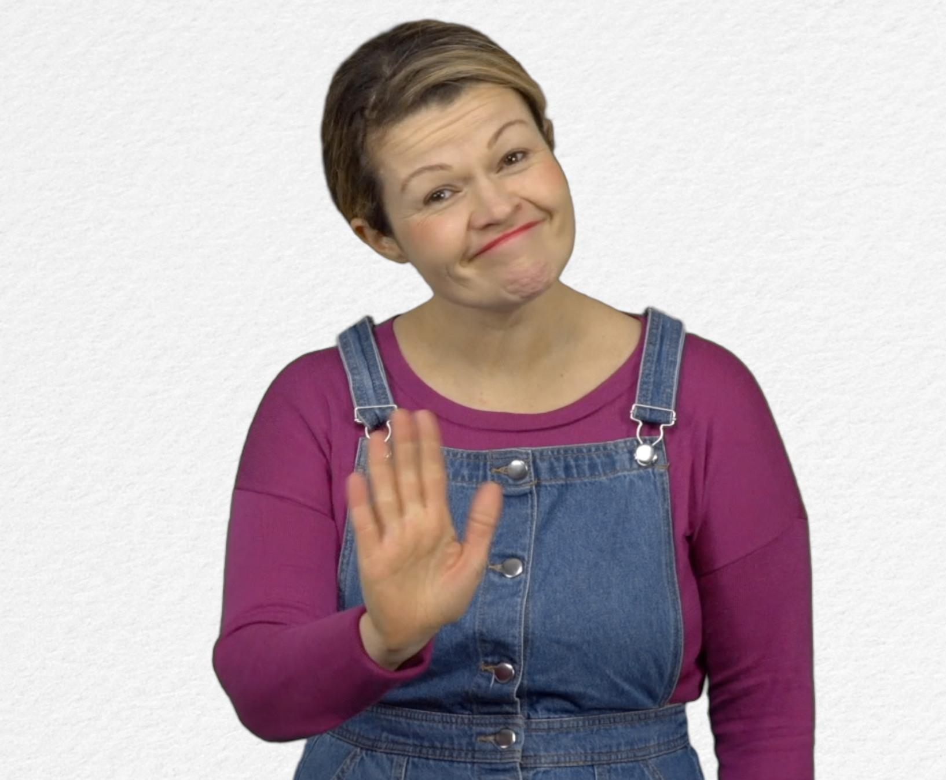
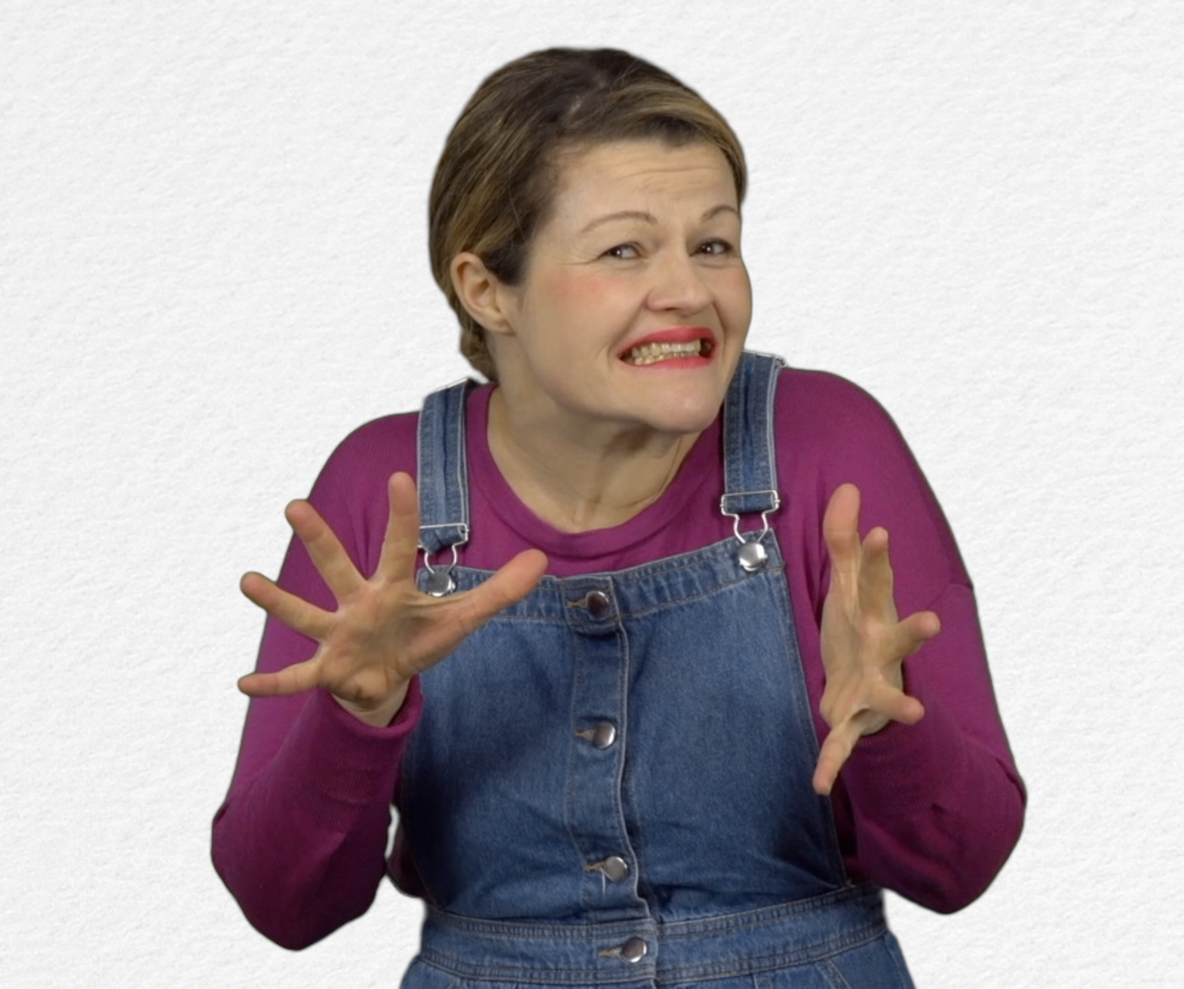
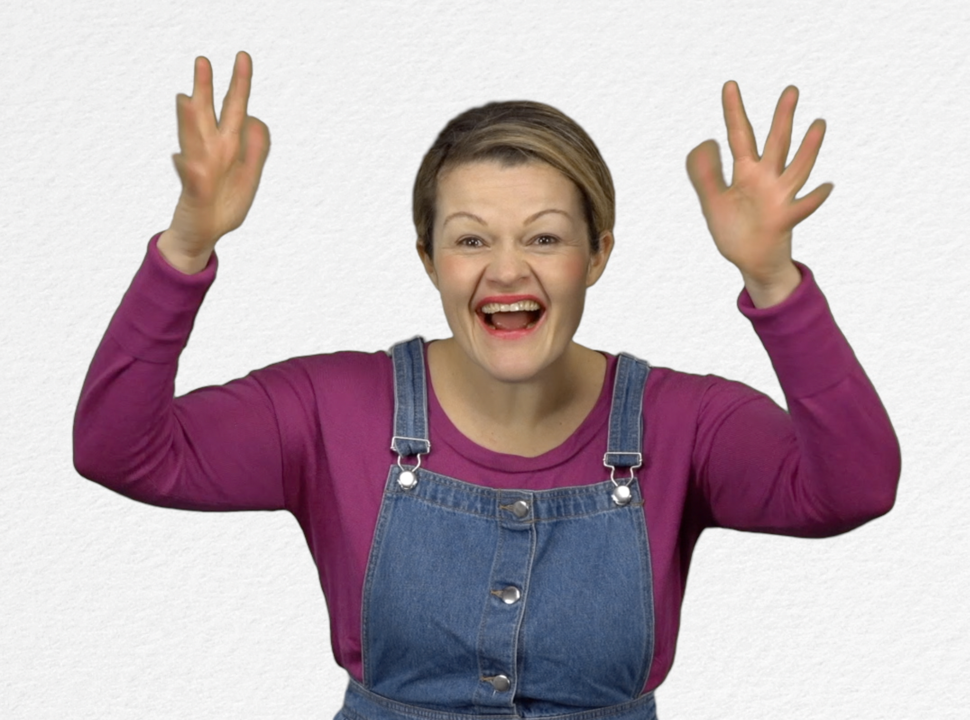
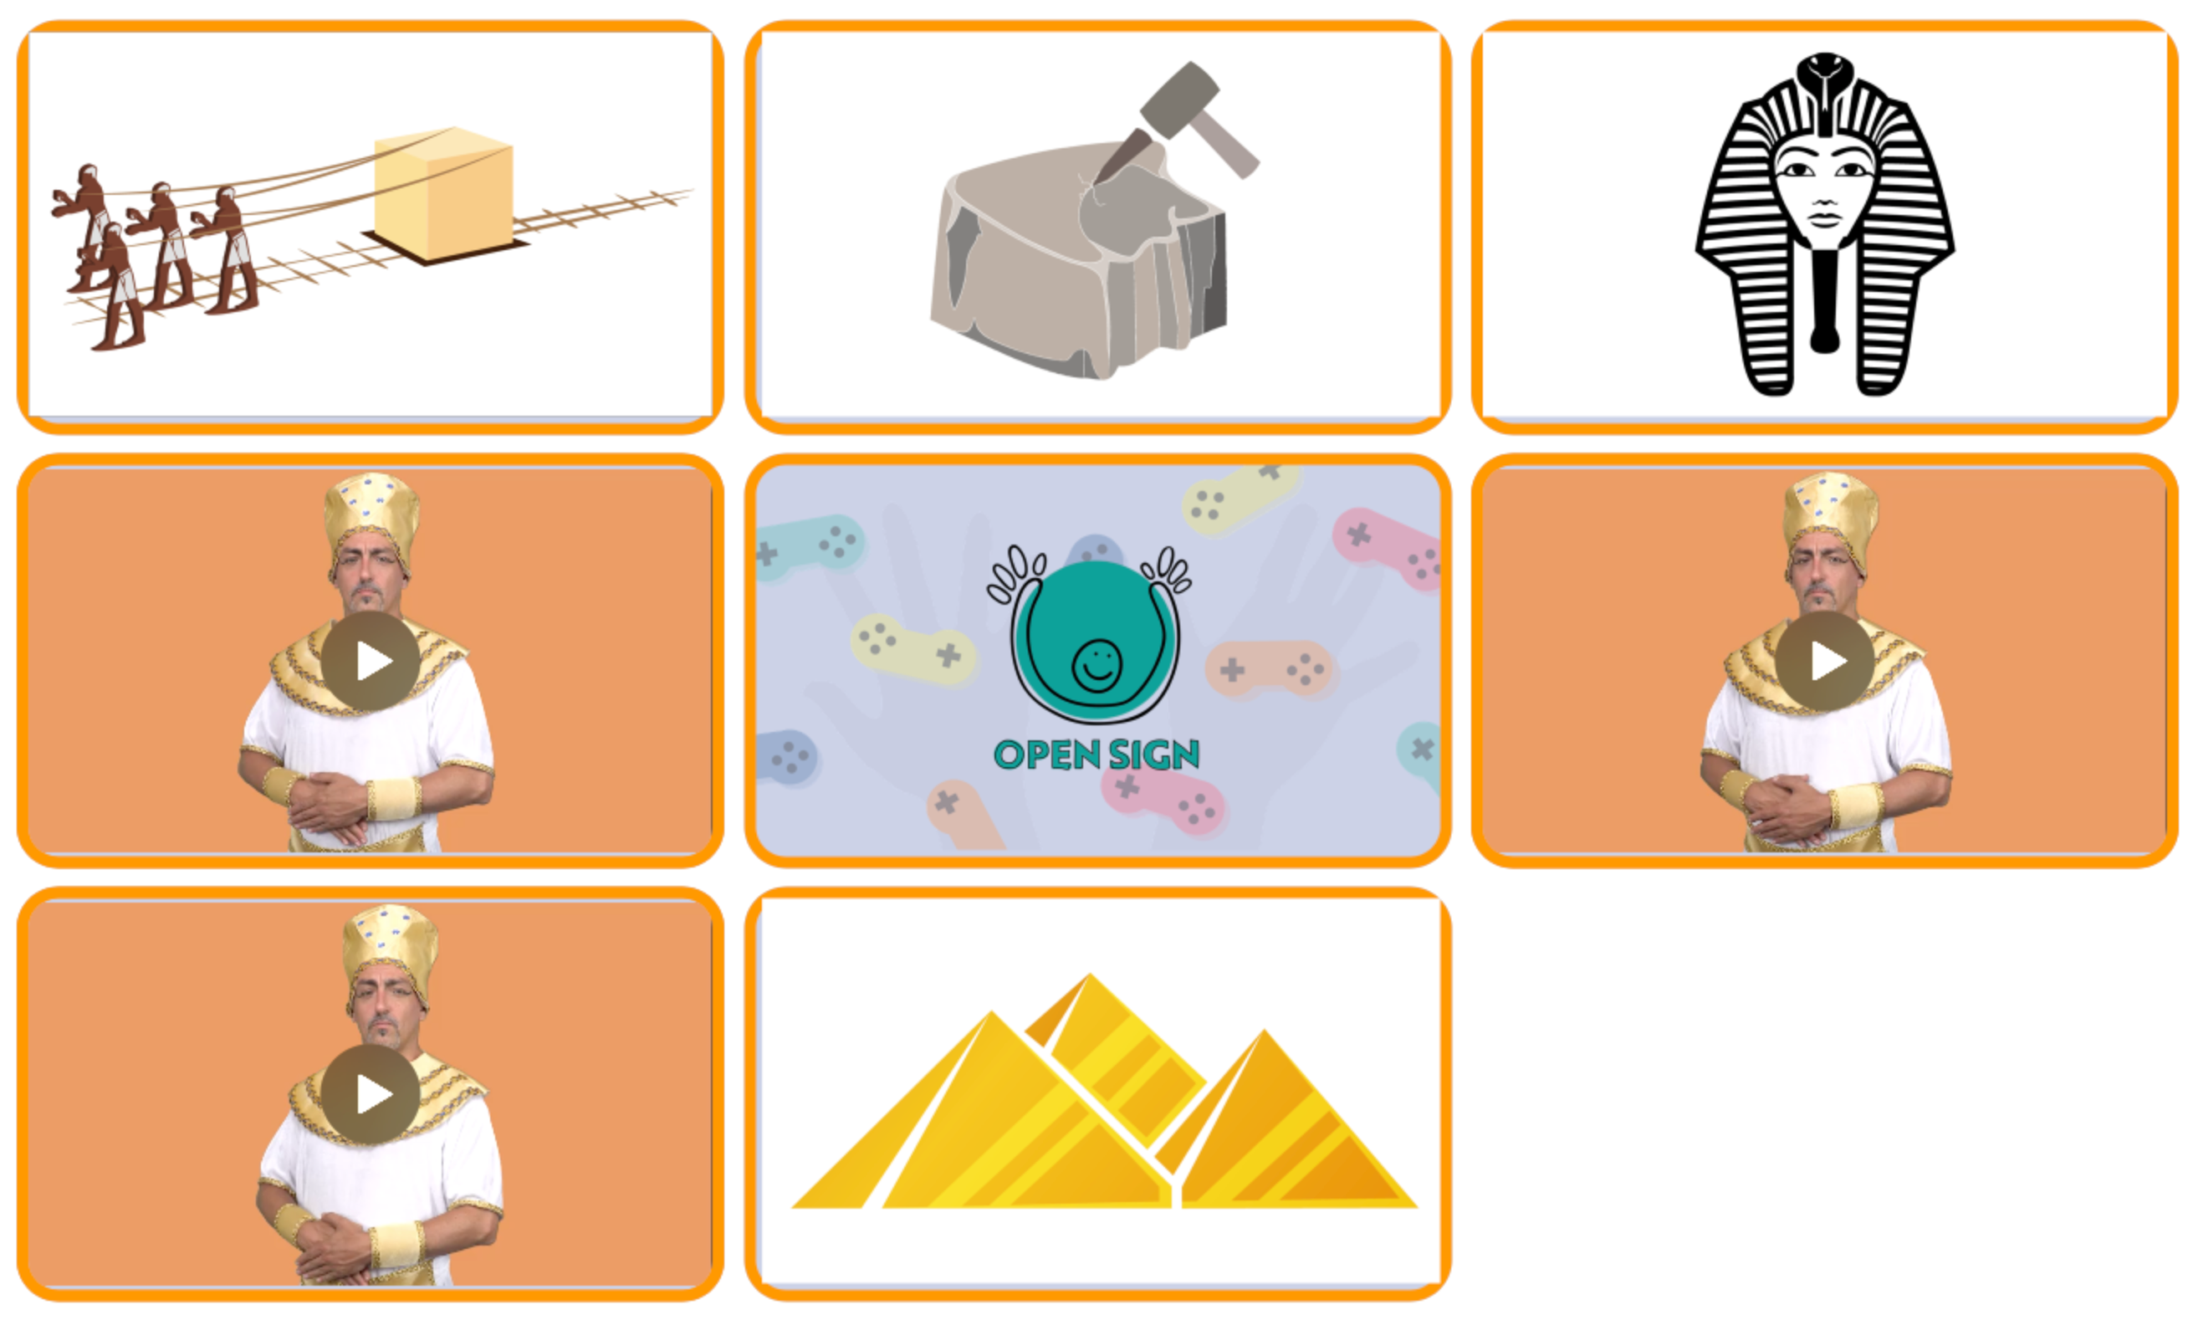
Klick auf das Kontrollkästchen wenn Du das Spiel geschafft hast. Wenn Du mehrere Versuche benötigt hast, trage die Anzahl der Versuch ein.

- Erweitern / Anreichern / Verlängern mit anderen digitalen Tools:
- Altes Ägypten: http://www.opensign.eu/thematic_topics/57
- Die Ägyptische Ära : http://opensign.eu/memory_game/55
- Räder in Ägypten : http://opensign.eu/multiplechoice/60
- Die Pyramidenblöcke: http://www.opensign.eu/sequence/61
- DIY Open Sign: http://www.opensign.eu/manual_activities_videos

